Ставропольский государственный аграрный университет
Кафедра Информационных систем

Дисциплина: Б1.В.04 ЭЛЕКТРОНИКА

09.03.02 Информационные системы и технологии (прикладной бакалавр)

3 семестр- зачет с оценкой
Лекций – 18 часов / 4
Практические занятия- 36 часов /8
Самостоятельная работа – 54 часа
Компетенции: ОПК-3, ПК-1, ПК-4.

Лекция 5 /интерактивная (с ошибками)

Тема:

Тема: «Интегральные микросхемы, их классификация. Основные принципы конструирования и технологии производства»

1 Понятие интегральной микросхемы. Виды интегральных микросхем.
2 Основные технологические особенности производства интегральных микросхем
3 Методы изоляции элементов полупроводниковых ИМС

Ставрополь, 2020 г.

Лекция 5

Тема: «Интегральные микросхемы, их классификация. Основные принципы конструирования и технологии производства»

1 Понятие интегральной микросхемы. Виды интегральных микросхем.
2 Основные технологические особенности производства интегральных микросхем
3 Методы изоляции элементов полупроводниковых ИМС

1 Понятие интегральной микросхемы. Виды интегральных микросхем.

Ранее вся электронная аппаратура создавалась на основе дискретных электрорадиоэлементов, которые с помощью соединительных проводов объединялись в функциональные узлы. Усложнение электронной аппаратуры, высокая трудоемкость операций по установке и электрическому монтажу дискретных элементов обусловили необходимость использования функционально законченных электронных узлов, изготовление которых было бы автоматизированным – интегральных микросхем, выполняющих функции преобразования, хранения, обработки, передачи и приема информации и определяющих тактико-технические, конструктивно-технологические, эксплуатационные и экономические характеристики ЭВМ.
Интегральной микросхемой (ИМС)называют функционально законченный электронный узел, элементы и соединения в котором конструктивно неразделимы и изготовлены одновременно в едином технологическом процессе.
По конструктивно-технологическому исполнению ИМС делятся на полупроводниковые и гибридно-пленочные.
Полупроводниковые ИМС имеют в своей основе кристалл полупроводникового материала, в поверхностном слое которого (путем внедрения атомов примеси) создаются все элементы ИМС – транзисторы, диоды, резисторы, конденсаторы, а соединения между ними выполняются по поверхности кристалла тонкопленочной технологией.
Полупроводниковые ИМС могут быть:
- однокристальными (монолитными);
- многокристальными (микросборки).
Однокристальные ИМС выполнены на одном кристалле полупроводникового материала, могут иметь индивидуальный корпус с внешними выводами для монтажа на печатной плате, а могут быть бескорпусными и входить в состав микросборок.
Микросборка представляет собой совокупность бескорпусных микросхем, смонтированных на общей коммутационной плате. Также в качестве компонентов в микросборке могут присутствовать бескорпусныеэлектрорадиоэлементы.
Гибридно-пленочные ИМС состоят из пленочных пассивных элементов (резисторов, конденсаторов и т.п.), бескорпусных полупроводниковых кристаллов (транзисторов, диодов, ИМС) и коммутационных проводников, собранных на подложку из изоляционного материала.
Число элементов в ИМС характеризует ее степень интеграции. По этому параметру все микросхемы условно делят на малые (МИС — до 10²элементов на кристалл), средние (СИС — до 10³), большие (БИС — до 10⁴), сверхбольшие (СБИС — до 10⁶), ультрабольшие (УБИС — до 10⁹) и гигабольшие (ГБИС — более 10⁹элементов на кристалл).
Наиболее высокой степенью интеграции обладают цифровые ИМС с регулярной структурой: схемы динамической и статической памяти, постоянные и перепрограммируемые запоминающие устройства. Это связано с тем, что в таких схемах доля участков поверхности ИМС, приходящаяся на межсоединения, существенно меньше, чем в схемах с нерегулярной структурой.
В качестве активных элементов в полупроводниковых ИМС в вычислительной технике чаще всего используют униполярные (полевые) транзисторы со структурой «металл – диэлектрик (оксид) – полупроводник» (МДП- или МОП-транзисторы). Существует два типа МДП-транзисторов: n-типа, обладающие электронной проводимостью, и p-типа, характеризующиеся проводимостью дырочной. Принцип действия таких транзисторов достаточно прост. В подложке кремния формируются две легированные области с электронной (n-тип) или дырочной (p-тип) проводимостью. Эти области называются стоком и истоком. В обычном состоянии электроны (для n-типа) или дырки (для p-типа) хотя и диффундируют в область кремния за счет избыточной концентрации, но не способны перемещаться между стоком и истоком, поскольку неизбежны процессы рекомбинации в области кремния. Кроме того, за счет такой диффузии на границах контактов между легированными областями стока и истока и кремния возникают локальные электрические поля, препятствующие дальнейшей диффузии и приводящие к образованию обедненного носителями слоя. Поэтому в обычном состоянии прохождение тока между истоком и стоком невозможно. Для того чтобы иметь возможность переносить заряд между истоком и стоком, используется третий электрод, называемый затвором. Затвор отделен от кремниевой подложки слоем диэлектрика, в качестве которого выступает диоксид кремния (SiO2). При подаче потенциала на затвор создаваемое им электрическое поле вытесняет вглубь кремниевой подложки основные носители заряда кремния, а в образующуюся обедненную носителями область втягиваются основные носители заряда стока и истока (мы говорим об основных носителях заряда, а не конкретно о дырках или электронах, поскольку возможен и тот и другой вариант). В результате между истоком и стоком в подзатворной области образуется своеобразный канал, насыщенный основными носителями заряда. Если теперь между истоком и стоком приложить напряжение, то по каналу пойдет ток. При этом принято говорить, что транзистор находится в открытом состоянии. При исчезновении потенциала на затворе канал разрушается и ток не проходит, то есть транзистор запирается.
Также в полупроводниковых ИМС могут использоваться и другие типы транзисторов, например, биполярные.
Биполярная технология на 30 % сложнее МДП технологии. В МДП технологии меньше количество технологических операций, особенно высокотемпературных диффузии; при одинаковой сложности - меньше размер (20 % от биполярной технологии), и, следовательно, больше процент выхода годных микросхем (т.к. вероятность возникновения дефекта на меньшей площади меньше).
Высокая надежность МДП микросхем обусловлена: меньшими размерами элементов (малые размеры элементов и малое энергопотребление дает возможность широко применять резервирование и мажоритарную логику даже в сложных схемах); значительным уменьшением числа межэлементных соединений.
К достоинству биполярных микросхем можно отнести быстродействие.

2 Основные технологические особенности производства интегральных микросхем
Важнейшим принципом технологии полупроводниковых МС является технологическая совместимостьэлементов ИМС с наиболее сложным элементом, которым является транзистор. Другие элементы (диоды, резисторы, конденсаторы) должны по возможности содержать только те области, которые включает транзистор. таким образом, технологический процесс изготовления полупроводниковой ИМС базируется прежде всего на технологии изготовления транзисторных структур.
Второй важный принцип – групповая обработкаМС. Она должна охватывать как можно большее число операций. При групповой обработке улучшается воспроизводимость параметров ИМС и существенно снижается трудоемкость изготовления отдельных ИМС.
Следующим важным принципом является универсальность процессов обработки. Он означает, что для изготовления совершенно различных по своим возможностям и назначению ИМС применяются одинаковые типовые технологические процессы, оборудование и режимы. Это позволяет одновременно, без переналадки оборудования, выпускать ИМС различного функционального назначения.
Четвертый принцип – унификация пластин-заготовок, содержащих максимальное количество признаков микросхемы.
Технологический процесс производства современных (полупроводниковых) СБИС представляет собой последовательность операций и переходов между ними, осуществляемых над исходными полупроводниковыми пластинами с целью получения микросхем с требуемыми эксплуатационными характеристиками. Технологические операции можно разделить на три группы: подготовительные, основные и заключительные.
К подготовительным операциям относят выращивание полупроводниковых слитков (например, методами Чохральского и зонной плавки), резку слитков на пластины, шлифовку, полировку, травление поверхности пластин, промывку в деионизованной воде, сушку и др.
К основным технологическим операциям относят литографию (фотолитографию в ультрафиолетовой области спектра и в жестком ультрафиолете, рентгенолитографию, электронно-лучевую и ионную литографии), эпитаксию (посредством испарения в глубоком вакууме и распыления ионами инертного газа, эпитаксию за счет реакций разложения и восстановления, жидкофазную и молекулярно-лучевую эпитаксии), окисление, травление (ионно-лучевое и ионно-плазменное), легирование (диффузия, ионная имплантация), отжиг (посредством галогенных ламп, отжиг электронным пучком, лазерный отжиг), осаждение на поверхность пластин различных по химическому составу пленок и др.
К заключительным технологическим операциям относят скрайбирование и ломку пластин на кристаллы, разварку внешних выводов, герметизацию кристаллов в корпусах и др.
Практически все перечисленные технологические операции сопровождаются контрольными операциями, позволяющими осуществлять отбраковку дефектных пластин и кристаллов. К ним относят, например, контроль содержания примесей в пластинах, контроль деформаций поверхности пластин и др.
При производстве различных типов гибридных интегральных микросхем технологический процесс может содержать различные операции (это зависит от выбранной технологии - тонкопленочной или толстопленочной, от того, какие пассивные элементы используются в схеме - есть ли, например, пленочные конденсаторы).
Укрупненные схемы технологических процессов производства полупроводниковых и гибридно-пленочных ИМС приведена на рисунках 1 и 2.
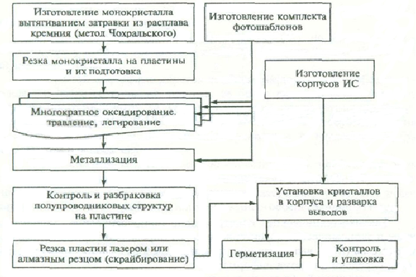
Рисунок 1 – Укрупненная схема технологического процесса изготовления полупроводниковых однокристальных ИМС.
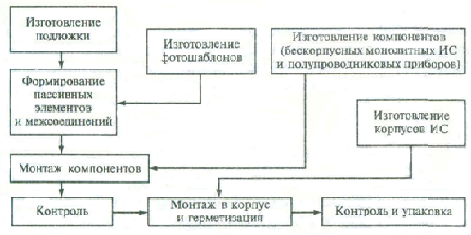
Рисунок .2 – Укрупненная схема технологического процесса изготовления гибридно-пленочных ИМС.

3 Методы изоляции элементов полупроводниковых ИМС

В технологии изготовления биполярных ИМС могут использоваться несколько методов изоляции, важнейшими из которых являются:
1) изоляция обратно смещенными p-n переходами;
2) изоляция диэлектрическими материалами (оксидом кремния, нитридом кремния, поликристаллическим кремнием, ситаллом, оксидом аммония);
3) изоляция путем формирования активных и пассивных элементов на непроводящих подложках;
4) изоляция путем создания меза-структур с помощью вертикального анизотропного травления.
Для смещения перехода в обратном направлении необходимо приложить положительный потенциал к n-зоне, а отрицательный – к p-зоне. Изоляция обратно смещенными p-n переходами используется во многих структурах, в часности, в рассмотренной выше эпитаксиально-планарной структуре.
Изоляция обратно смещенными p-n переходами имеет следующие недостатки: достаточно большие площади изолирующего p-n перехода, а значит низкая степень интеграции. Кроме того, изолирующие переходы мешают нормальной работе схемы (электрические потери, токи утечки). Немаловажная роль в потерях принадлежит p-n-p транзисторам, возникающим между базой и изолирующим слоем p+ типа (рис. 3).
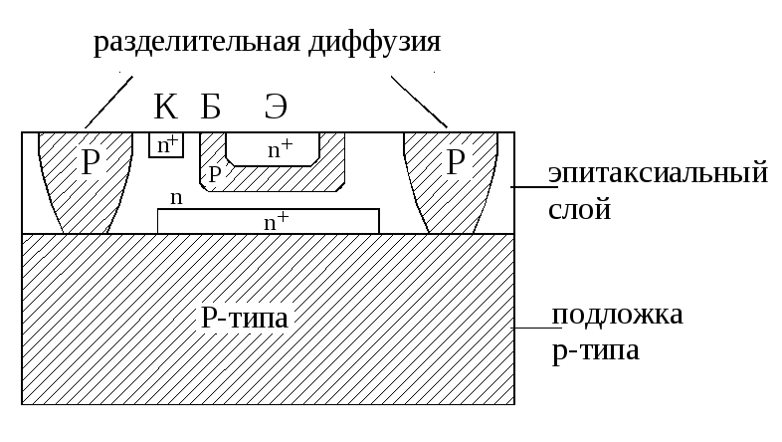
Рисунок 3 – Изоляция обратно смещенным p-n переходом.
Изоляция диэлектрическими материалами не имеет предыдущих недостатков.
При этом методе на подложку наносится эпитаксиальный слой того же типа проводимости, но с большей концентрацией основных носителей (рис. 4).
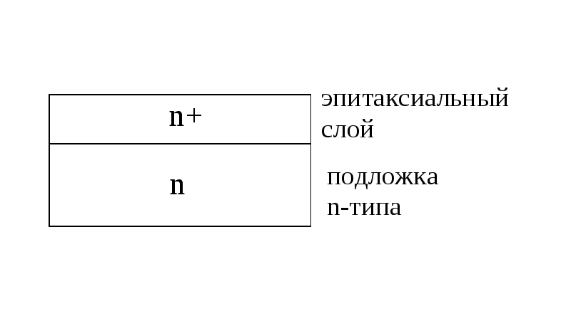
Рисунок 4 – Подложка с нанесенным эпитаксиальным слоем.
Затем поверхность окисляют в сухом кислороде и глубокой фотолитографией вытравливают канавки. Далее на внутренней поверхности канавок создают слой оксида кремния. Затем со стороны окисленных канавок наращивают поликристаллический кремний Si, который является опорным. С нижней стороны шлифовкой убирается часть подложки до достижения оксида кремния. Затем образец переворачивается, и в образовавшихся нишах формируются элементами одним из вышеописанных методов (рис. 5).
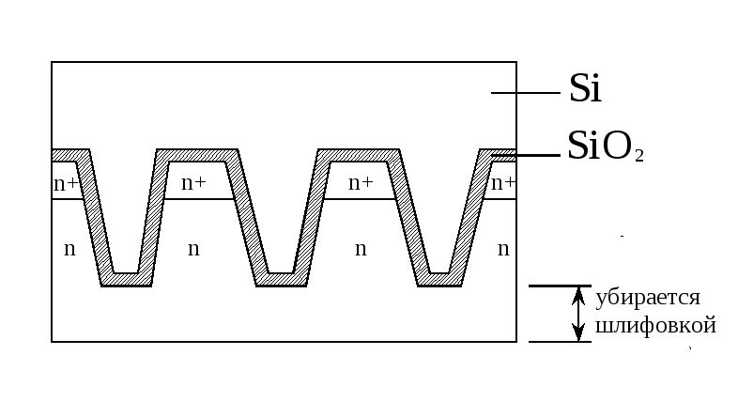
Рисунок 5 – Изоляция диэлектрическими материалами.
Очень часто используют изоляцию и обратно смещенными p-n переходами, и диэлектрическими материалами. Существует несколько вариантов структур с такой комбинированной изоляцией.
Структура с изоляцией путем формирования активных и пассивных элементов на непроводящих подложках носит название «кремний на изоляторе».

